02-277 ГАЗ-93Б 4х2 самосвал задней выгрузки для сельхоз грузов гп 2,25 тн емкостью кузова 3.2 м3, мест 2, снаряженный вес 2.8 тн, 70 лс, 70 км/час, ОдАЗ г. Одесса 1956-58 г., САЗ г. Саранск 1958-76 г.
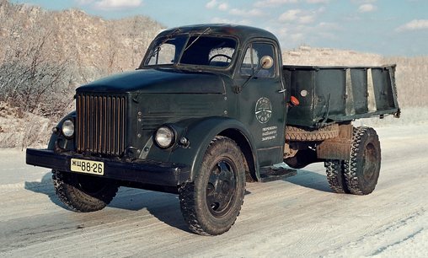

Авторы: Сергей Леонтьев, Игорь Денисовец. Спасибо уважаемые историки за ваши труды.
В 1956 году, на Одесском автосборочном заводе (ОдАЗ), вместо самосвала ГАЗ-93Д начали производить ГАЗ-93Б, созданный на базе недавно начавшего выпускаться ГАЗ-51А (под монтаж самосвальных платформ ГАЗом выпускалось специально адаптированное шасси ГАЗ-51Д) и получивший цельнометаллический кузов объемом 3,2 куб. м (против 1,65 куб. м у ГАЗ-93) и грузоподъемностью 2,25 тонны. Также самосвал получил упрощенный привод подъемного устройства – коробка отбора мощности была объединена с масляным насосом и клапаном управления, благодаря чему отпала надобность в промежуточном карданном вале (возможно, эта схема появилась даже на ГАЗ-93 поздних выпусков).
Уже в 1956 году ОдАЗ изготовил стотысячный самосвал и в этом же году начались экспортные поставки ГАЗ-93Б. 1957 год стал годом максимального объема выпуска основной продукции – сборочный конвейер покинули 21.580 самосвалов.
Но совершенно неожиданно в дело вмешался Председатель Мордовского Совнархоза Е.А. Веселовский — он был родом из Одессы и хорошо знал всю ее промышленность. А так как ему необходимо было создавать промышленность Мордовской АССР, он и предложил осуществить перенос производства самосвалов на Саранский механический завод (СМЗ). 17 апреля 1958 года увидело свет Совместное постановление ЦК КПСС и Совета министров СССР №422 о прекращении выпуска самосвалов на ОдАЗе. Безусловно, одной из причин была нецелесообразность ежегодной перевозки двадцати тысяч шасси с ГАЗа на ОдАЗ на расстояние ~1700 километров и возвращение обратно в Россию готовой продукции – куда логичнее было организовать производство самосвалов на Саранском механическом заводе, поскольку Саранск находился менее, чем в 300 километрах от Горького.
В 1958 году была начата передача производства ГАЗ-93Б с ОдАЗа на СМЗ (Саранский завод автосамосвалов образовался лишь в августе 1960 года на основе самосвального производства СМЗ) и, начиная с осени и до конца 1958 года, на мощностях СМЗ были собраны 500 самосвалов из присланных с ОдАЗа машинокомплектов. Серийный же выпуск самосвалов ГАЗ-93Б на СМЗ начался в феврале 1959 года. Всего в 1959 году планировалось изготовить 8.000 автосамосвалов из узлов и деталей собственного производства и создать мощности на выпуск 20.000 машин в год. В первом квартале 1959 года были собраны первые 300 самосвалов полностью собственного изготовления, а всего в 1959 году было изготовлено 8.264 автосамосвала, что значительно превысило годовое задание.
Последние ГАЗ-93Б на ОдАЗе были собраны в 1959 году и в дальнейшем это предприятие занималось выпуском автомобильных прицепов. В Саранске же выпуск ГАЗ-93Б с незначительными изменениями продолжался до 1976 года, когда, в связи со снятием с производства на ГАЗе базового ГАЗ-51А, ему на смену пришел САЗ-3503 на шасси ГАЗ-52-04.

